1. Gamybos būdas junginio, kurio formulė (I)
kur n yra 0 arba 1, kur būdas apima:
a) reagavimą junginio, kurio formulė (II)
kur n yra 0 arba 1, su junginiu, kurio formulė (III)
kur X yra pasirinktas iš -NHSO₂Me ir -NO_{z}, ir Z yra pasirinktas iš -OH, chloro, bromo, linijinės arba šakotos (C₁-C₆)alkoksi, ariloksi, arilalkoksi, (C₁-C₆)alkilkarboniloksi, arilkarboniloksi ir aril(C₁-C₆)alkilkarboniloksi tam, kad būtų gautas junginys, kurio formulė (I), kur n yra 0 arba 1, arba junginys, kurio formulė (IV)
kur n turi aukščiau nurodytas vertes; ir, kai junginys, kurio formulė (IV), yra gautas pakopoje (a):
b) jo redukavimą iki atitinkamo junginio, kurio formulė (V)
kur n yra 0 arba 1, ir jo reagavimą su metansulfonilo halogenidu tam, kad būtų gautas junginys, kurio formulė (I), kur n turi aukščiau nurodytas vertes;
ir kur junginys, kurio formulė (II), yra gautas pagal pakopą (c3):
c3) reagavimą tarpinio junginio, kurio formulė B"
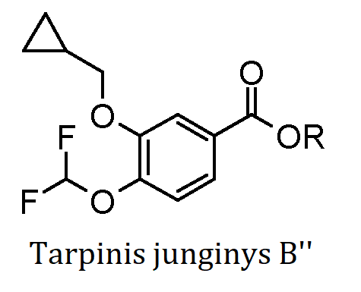
su tarpiniu junginiu, kurio formulė D
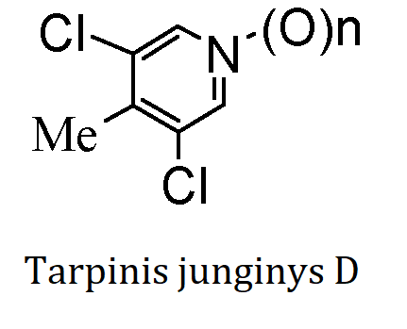
kur R yra linijinė arba šakota (C₁-C₆) alkilo grupė arba arilalkilo grupė, ir n turi aukščiau nurodytas vertes, tam, kad tiesiogiai būtų gautas junginys, kurio formulė (VII)
ir po to enantioselektyviai jį redukuojant tam, kad būtų gautas junginys, kurio formulė (II), kur n turi aukščiau nurodytas vertes; ir kur visi junginiai, kurių formulė (I), (II), (IV), (V) arba (VII), kur n yra 1, gali būti gauti oksiduojant atitinkamus junginius, kur n yra 0.

2. Būdas pagal 1 punktą, kur tarpinis junginys, kurio formulė B", kur R yra linijinė arba šakota (C₁-C₆) alkilo grupė arba arilalkilo grupė, yra gautas konvertuojant tarpinį junginį B'
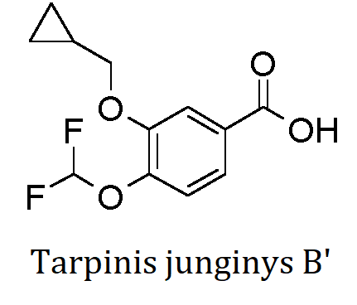
vykdant reakciją su tionilo chloridu, vandenilio chloridu arba sieros rūgštimi metanolyje, etanolyje, izopropanolyje, n-butanolyje, t-butanolyje, benzilo alkoholyje su kitu tirpikliu arba be jo, arba vykdant reakciją su giminingu alkilo halogenidu, dalyvaujant tirpikliams, pasirinktiems iš metanolio, etanolio, izopropanolio, n-butanolio, t-butanolio, dimetilformamido, dimetilacetamidas, N-metilpirolidono, tetrahidrofurano, dioksanas, etilo acetato, izopropilo acetato, acetonitrilo, dichlormetano ir jų mišinių, ir bazei, pasirinktai iš natrio hidroksido, natrio karbonato, natrio bikarbonato, kalio hidroksido, kalio karbonato, kalio bikarbonato, ličio hidroksido, ličio karbonato, cezio hidroksido, cezio karbonato, cezio bikarbonato, trietilamino, diizopropiletilamino, N-metilmorfolino ir piridino.

3. Būdas pagal 2 punktą, kur tarpinis junginys, kurio formulė B", kur R yra linijinė arba šakota (C₁-C₆) alkilo grupė arba arilalkilo grupė, yra gautas konvertuojant tarpinį junginį B', dalyvaujant kalio karbonatui, į dimetilformamidą arba dimetilacetamidą.

4. Būdas pagal 2 arba 3 punktą, kur tarpinis junginys B' yra gautas vykstant procesui, apimančiam tarpinio junginio B oksidaciją
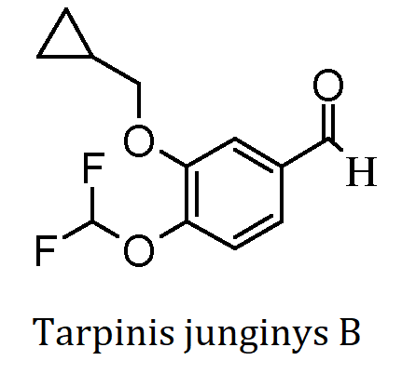
oksiduojančiu agentu, pasirinktu iš vandenilio peroksido, peracto rūgšties, m-chlorperbenzenkarboksirūgšties, persieros rūgšties arba Oxone® (KHSO₅*1/2KHSO₄*1/2K₂SO₄) tirpiklyje, pasirinktame iš vandens, metanolio, etanolio, izopropanolio, n-butanolio, t-butanolio, dimetilformamido, dimetilacetamido, N-metilpirolidono, tetrahidrofurano, dioksano, 2-metoksietilo eterio, izopropilacetato, acetonitrilo ir jų mišinių.

5. Būdas pagal 1 punktą, kur tarpinis junginys B"
kur R yra linijinė arba šakota (C₁-C₆) alkilo grupė arba arilalkilo grupė, yra gautas vykstant procesui, apimančiam tarpinio junginio B oksidaciją
junginiu Oxone ® (KHSO₅*1/2KHSO₄*1/2K₂SO₄) atitinkamame alkilo alkoholyje kaip tirpiklyje.

6. Būdas pagal 1 punktą, kur tarpinis junginys B"
kur R yra linijinė arba šakota (C₁-C₆) alkilo grupė arba arilalkilo grupė, yra gautas vykstant procesui, apimančiam:
- tarpinio jungino C' konvertavimą
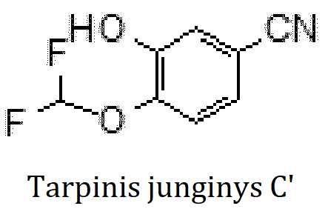
į tarpinį junginį C"
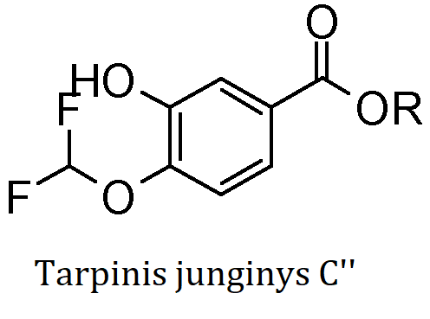
Pinerio reakcijos dėka su sieros rūgštimi atitinkamame alkilo alkoholyje kaip tirpiklyje, po to alkilinant ciklopropilbromidu, dalyvaujant tirpikliui, pasirinktam iš tolueno, benzeno, ksileno, tetrahidrofurano, dioksano, 2-metoksietilo eteriso, dietilo eterio, izopropilo eterio, t-butilmetilo eterio, etilo acetato, izopropilo acetato, acetonitrilo, dichlormetano, chloroformo, chlorbenzeno ir jų mišinių, ir bazei, pasirinktai natrio hidroksido, natrio karbonato, natrio bikarbonato, natrio hidrido, kalio hidroksido, kalio karbonato, kalio bikarbonato, ličio hidroksido, ličio karbonato, cezio hidroksido, cezio karbonato, cezio bikarbonato, trietilamino, diizopropiletilamino, N-metilmorfolino, 1,8-diazabiciklo[5.4.0]undec-7-eno, 1,4-diazabiciklo[2.2.2]oktano, piridino ir 4-dimetilaminopiridino.

